PERANCANGAN SISTEM INFORMASI MANAJEMEN LAYANAN DAN KONSULTASI PADA KLINIK KECANTIKAN SEKAR BEAUTY CARE BERBASIS WEB DENGAN METODE
EXTREME PROGRAMMING



TUGAS AKHIR
Diajukan untuk memenuhi salah satu syarat kelulusan Program Sarjana

DELA RETIKA
11240227

Program Studi Sistem Informasi
Fakultas Teknologi Informasi
Universitas Nusa Mandiri
Jakarta
2026

LEMBAR PERSEMBAHAN
“Takut akan TUHAN adalah permulaan pengetahuan, tetapi orang bodoh menghina hikmat dan didikan.” (Amsal 1:7)

LEMBAR PERNYATAAN KEASLIAN SKRIPSI

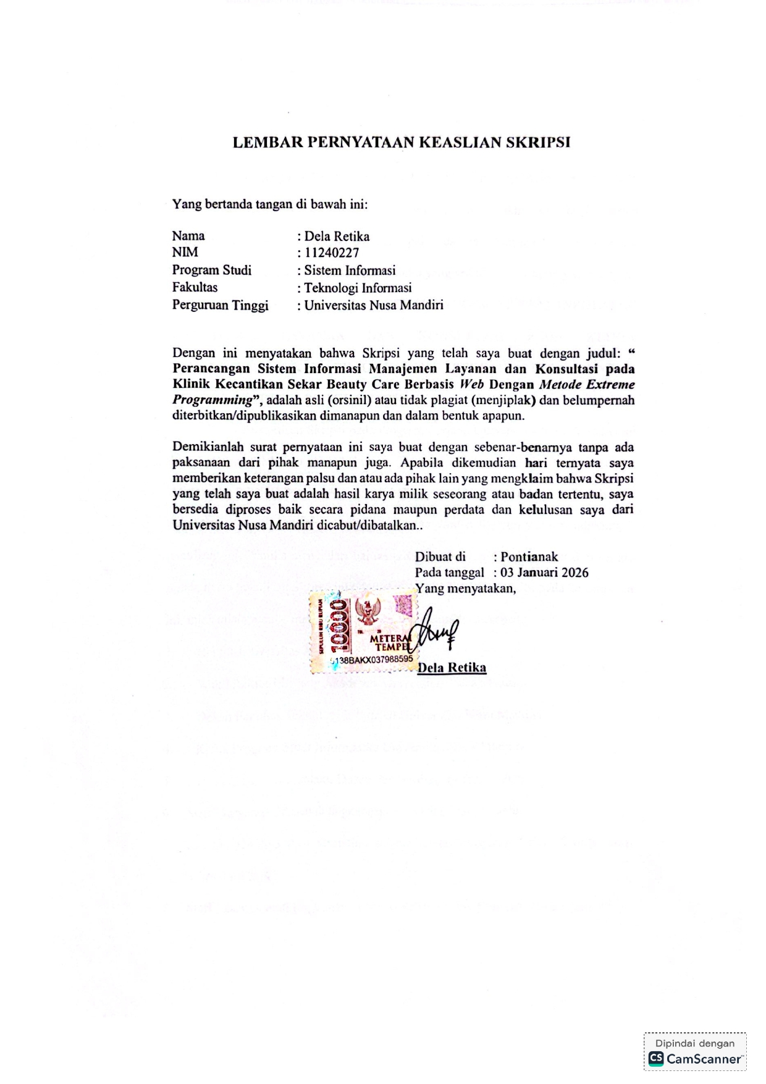

LEMBAR PERNYATAAN PERSETUJUAN PUBLIKASI KARYA ILMIAH UNTUK KEPENTINGAN AKADEMIS

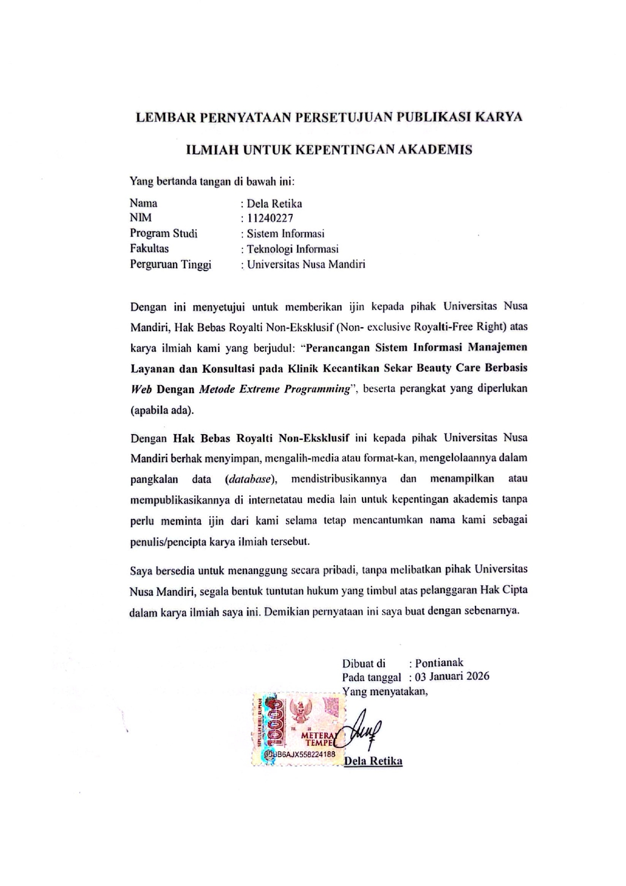

LEMBAR PERSETUJUAN DAN PENGESAHAN SKRIPSI

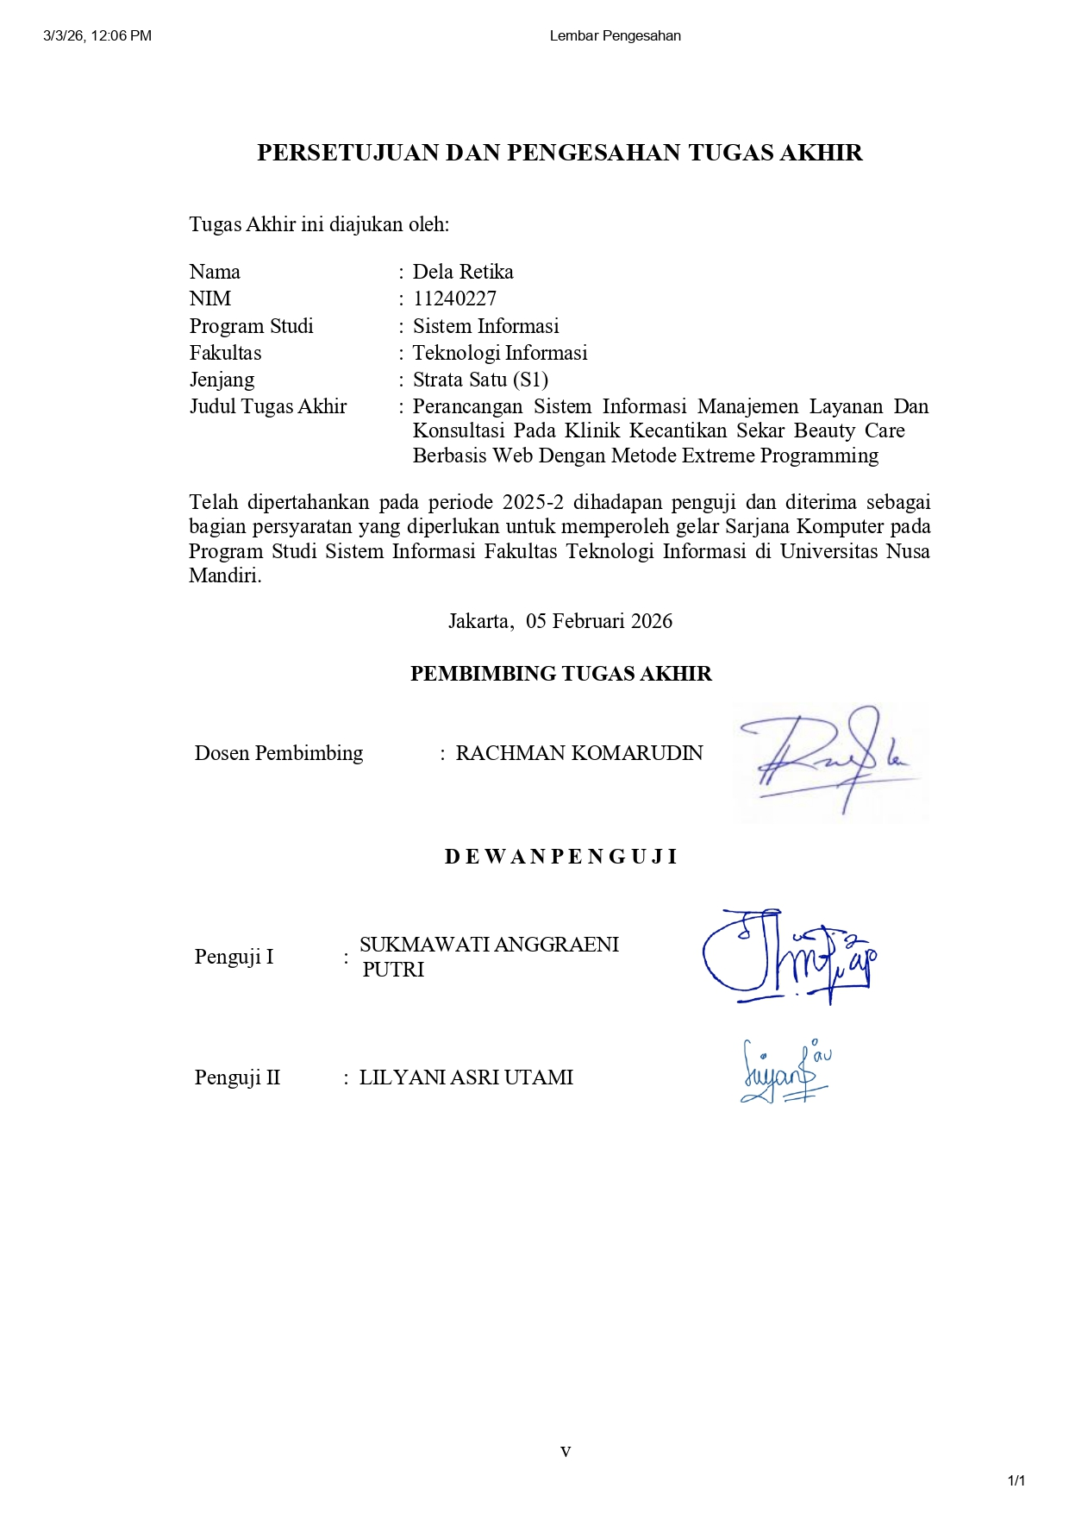

LEMBAR BIMBINGAN SKRIPSI

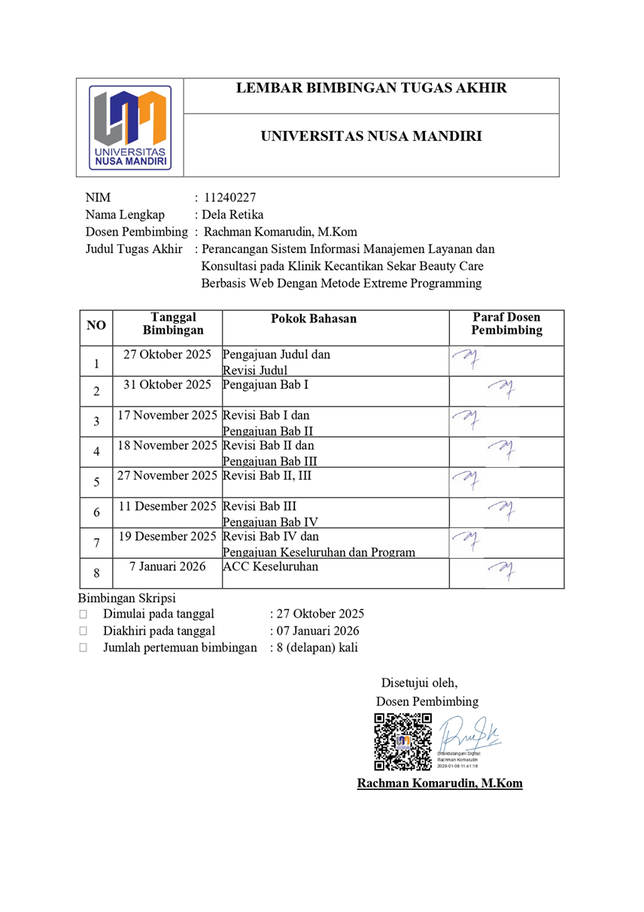

LEMBAR PANDUAN PENGGUNAAN HAK CIPTA
Skripsi yang berjudul “Perancangan Sistem Informasi Manajemen Layanan dan Konsultasi pada Klinik Kecantikan Sekar Beauty Care Berbasis Web Dengan Metode Extreme Programming” adalah hasil karya tulis asli Dela Retika dan bukan hasil terbitan sehingga peredaran karya tulis hanya berlaku di lingkungan akademik saja, serta memiliki hak cipta. Oleh karena itu, dilarang keras untuk menggandakan baik sebagian maupun seluruhnya karya tulis ini, tanpa seizin penulis.
Referensi kepustakaan diperkenankan untuk dicatat tetapi pengutipan atau peringkasan isi tulisan hanya dapat dilakukan dengan seizin penulis dan disertai ketentuan pengutipan secara ilmiah dengan menyebutkan sumbernya.
Untuk keperluan perizinan pada pemilik dapat menghubungi informasi yang tertera di bawah ini:
Nama : Dela Retika
Alamat : Kota Baru, RT02/RW01 Desa Sebirang, Kec. Ngabang
No.Telp : +62 859-4671-7988
E-mail : retikadela@gmail.com

KATA PENGANTAR
Dengan mengucapkan puji syukur kehadirat Tuhan Yang Maha Esa, yang telah melimpahkan rahmat dan karunia-Nya, sehingga pada akhirnya penulis dapat menyelesaikan tugas ini dengan baik. Skripsi pada gram Sarjana Universitas Nusa Mandiri ini penulis sajikan dalam bentuk buku yang sederhana. Adapun judul Skripsi, yang penulis ambil sebagai berikut, “PERANCANGAN SISTEM INFORMASI MANAJEMEN LAYANAN DAN KONSULTASI PADA KLINIK KECANTIKAN SEKAR BEAUTY CARE BERBASIS WEB DENGAN METODE EXTREME PROGRAMMING”.
Tujuan penulisan Skripsi ini dibuat sebagai salah satu syarat kelulusan Program Sarjana Universitas Nusa Mandiri. Sebagai bahan penulisan diambil berdasarkan hasil penelitian (eksperimen), observasi dan beberapa sumber literatur yang mendukung penulisan ini. Penulis menyadari bahwa tanpa bimbingan dan dorongan dari semua pihak, maka penulisan Skripsi ini tidak akan lancar. Oleh karena itu pada kesempatan ini, izinkanlah penulis menyampaikan ucapan terima kasih kepada:
- Rektor Universitas Nusa Mandiri
- Wakil Rektor I Bidang Akademik Universitas Nusa Mandiri
- Dekan Fakultas Teknologi Informasi Universitas Nusa Mandiri
- Ketua Program Studi Informatika Universitas Nusa Mandiri.
- Rachman Komarudin, M.Kom selaku Dosen Pembimbing (Tugas Akhir)
- Staff / karyawan / dosen di lingkungan Universitas Nusa Mandiri.
- Ibu Dr. Cinthya Ayu Christine selaku selaku pimpinan Sekar Beauty Care Aesthetic Clinic.
- Staff / karyawan di lingkungan operasi Sekar Beauty Care Aesthetic Clinic
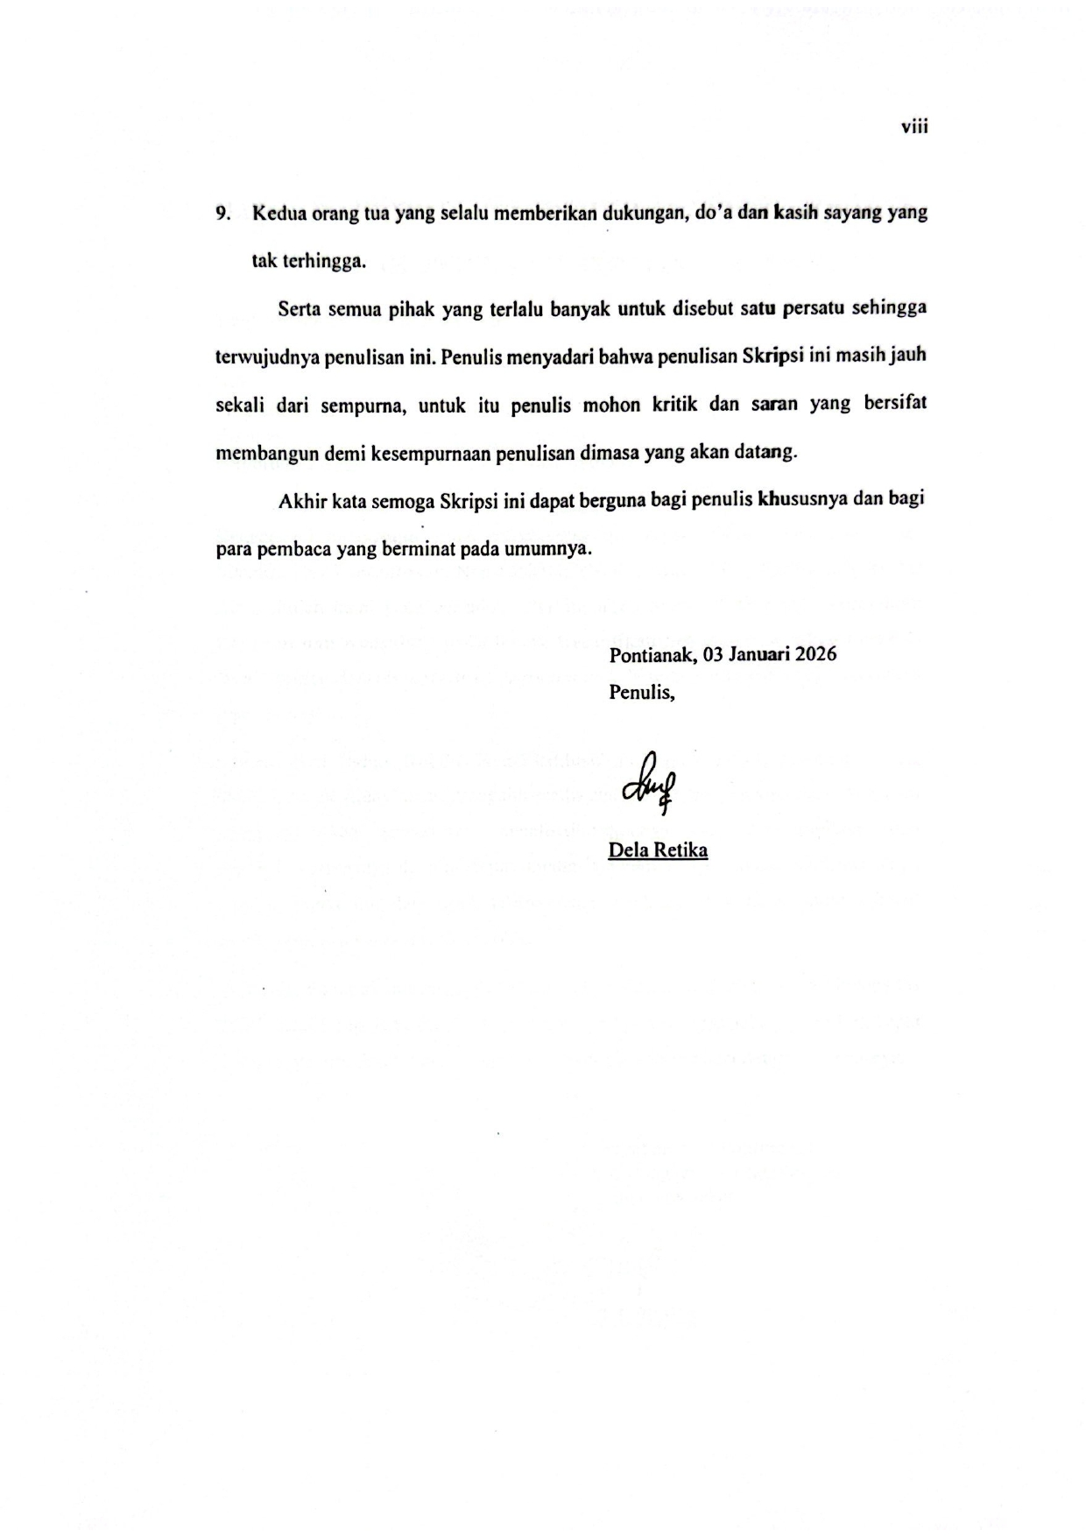

ABSTRAK
Dela Retika (11240227) Perancangan Sistem Informasi Manajemen Layanan dan Konsultasi pada Klinik Kecantikan Sekar Beauty Care Berbasis Web Dengan Metode Extreme Programming

Klinik Kecantikan Sekar Beauty Care saat ini menghadapi kendala operasional yang signifikan karena masih mengandalkan sistem pengelolaan layanan, pendaftaran, dan konsultasi secara manual menggunakan media kertas. Kondisi ini mengakibatkan ketidakefisienan proses bisnis, tingginya risiko kesalahan pencatatan atau duplikasi data rekam medis, keterlambatan pembuatan laporan, serta keterbatasan akses bagi pelanggan yang ingin melakukan konsultasi maupun penjadwalan janji temu tanpa harus datang langsung ke lokasi klinik. Penelitian ini bertujuan untuk merancang bangun sebuah sistem informasi manajemen layanan dan konsultasi berbasis web yang terintegrasi guna mengatasi permasalahan tersebut dengan meningkatkan efisiensi operasional, menjamin akurasi data, serta mempermudah interaksi antara dokter dan pasien. Metode pengembangan perangkat lunak yang diterapkan dalam penelitian ini adalah Extreme Programming (XP) yang bersifat adaptif, meliputi tahapan perencanaan, perancangan sistem menggunakan UML, pengkodean, dan pengujian sistem menggunakan UAT. Hasil yang diperoleh dari penelitian ini adalah tersedianya aplikasi sistem informasi berbasis web yang memiliki fitur pendaftaran pasien secara daring, pengelolaan data dokter dan layanan, penjadwalan booking otomatis, rekapitulasi laporan kinerja, serta fasilitas konsultasi daring yang efektif. Implementasi sistem ini mampu mengotomatisasi proses bisnis klinik, meminimalkan kesalahan manusia, mempercepat alur pelayanan, serta meningkatkan kepuasan pelanggan melalui kemudahan akses layanan kecantikan yang lebih modern dan fleksibel.
Kata Kunci: Sistem Informasi Manajemen, Klinik Kecantikan, Konsultasi Online, Web, Extreme Programming.

ABSTRACT
Dela Retika (11240227) Design of Service Management and Consultation Information System at Sekar Beauty Care Aesthetic Clinic Web-Based Using Extreme Programming Method

Sekar Beauty Care Aesthetic Clinic currently faces significant operational challenges due to its reliance on a manual management system for services, registration, and consultations using paper media. This condition results in business process inefficiencies, a high risk of medical record data errors or duplication, delays in report generation, and limited access for customers wishing to consult or schedule appointments without physically visiting the clinic. This research aims to design and build an integrated web-based service management and consultation information system to address these issues by enhancing operational efficiency, ensuring data accuracy, and facilitating interaction between doctors and patients. The software development method applied in this research is Extreme Programming (XP), which is adaptive and includes planning, system design using UML, coding, and system testing stages using UAT. The result obtained from this research is the availability of a web-based information system application featuring online patient registration, doctor and service data management, automated booking scheduling, performance report recapitulation, and effective online consultation facilities. The implementation of this system successfully automates the clinic's business processes, minimizes human error, accelerates service delivery flow, and increases customer satisfaction through easy access to modern and flexible beauty services.
Keywords: Management Information System, Aesthetic Clinic, Online Consultation, Web, Extreme Programming.

DAFTAR PUSTAKA
[1] F. N. Wahyono and R. A. Saputra, “Pengaruh Harga dan Kualitas Pelayanan Terhadap Kepuasan Pelanggan Pada Warbon Kopi,” J. Kewirausahaan, Akunt. Dan Manaj. Tri Bisnis, vol. 5, no. 2, pp. 270–281, 2023, doi: 10.59806/tribisnis.v5i2.306.
[2] Nawiyah, R. C. Kaemong, M. A. Ilham, and F. Muhammad, “Penyebab Pengaruhnya Pertumbuhan Pasar Indonesia Terhadap Produk Skin Care Lokal Pada Tahun 2022,” ARMADA J. Penelit. Multidisiplin, vol. 1, no. 12, pp. 1390–1396, 2023, doi: 10.55681/armada.v1i12.1060.
[3] I. Jayusman and O. A. K. Shavab, “Studi Deskriptif Kuantitatif Tentang Aktivitas Belajar Mahasiswa Dengan Menggunakan Media Pembelajaran Edmodo Dalam Pembelajaran Sejarah,” J. Artefak, vol. 7, no. 1, p. 13, 2020, doi: 10.25157/ja.v7i1.3180.
[4] S. Fauziyah and Y. Sugiarti, “Literature Review: Analisis Metode Perancangan Sistem Informasi Akademik Berbasis Web,” J. Ilm. Ilmu Komput., vol. 8, no. 2, pp. 87–93, 2022, doi: 10.35329/jiik.v8i2.229.
[5] M. Papuangan, I. Hizbullah, and A. Doe, “Perancangan Sistem Informasi Akademik Sekolah Berbasis Web Pada Smp Negeri 1 Pulau Morotai the Design of Web-Based School Academic Information System At Smp Negeri 1 Morotai Island,” IJIS Indones. J. Inf. Syst., vol. 5, no. April, p. 66, 2020.
[6] Maydianto and M. R. Ridho, “Rancang Bangun Sistem Informasi Point of Sale Dengan Framework Codeigniter Pada Cv Powershop,” J. Comasie, vol. 02, pp. 50–59, 2021.
[7] P. Gede Parama Putra Sukadana and N. P. N. E. Lestari, “Analisis Faktor-Faktor Yang Mempengaruhi Sikap Dan Minat Penggunaan Rekam Medis Elektronik,” Bisma J. Manaj., vol. 9, no. 3, pp. 370–384, 2024, doi: 10.23887/bjm.v9i3.67203.
[8] W. I. Putra, B. Siregar, and M. Suhatsyah, “Sistem Informasi Geografis Sumber Daya Air Berbasis Webgis Di Badan Perencanaan Penelitian Dan Pengembangan Kabupaten Karimun Wirahadinata,” J. TIKAR, vol. 2, no. 1, 2021.
[9] E. Nurelasari, “Perancangan Sistem Informasi Akademik Pada Sekolah Menengah Pertama Berbasis Web,” Komputika J. Sist. Komput., vol. 9, no. 1, pp. 67–73, 2020, doi: 10.34010/komputika.v9i1.2243.
[10] Z. Basri, S. Fatimah, and M. Farild, “Analisis Strategi Pemasaran Produk Gadai Syariah (Rahn) Dalam Meningkatkan Minat Nasabah Di Pegadaian Syariah Cabang Sentral Makassar,” Islam. Banking, Econ. Financ. J., vol. 2, no. 2, pp. 21–35, 2022.
[11] S. Nabilla, A. S. Aspuri, D. N. Aini, and M. I. Anshori, “Integration Of AI In Leadership Decision-Making To Improve Efficiency And Accuracy Method : Literature Review Integrasi AI Dalam Pengambilan Keputusan Kepemimpinan Untuk Meningkatkan Efisiensi Dan Akurasi Metode : Literature Riview,” vol. 5, no. 2, pp. 151–160, 2025.
[12] O. Ovan and A. Saputra, “CAMI: Web-Based Application to Test Validity and Reliability of Research Instruments,” JETL (Journal Educ. Teach. Learn., vol. 5, no. 2, pp. 244–248, 2020, doi: 10.26737/jetl.v5i2.2032.
[13] R. Suppa, M. Muhallim, U. Andi, D. Palopo, and K. Palopo, “Aplikasi pembelajaran microsoft word dan excel 2019 berbasis android,” vol. 1, no. 2, pp. 88–94, 2022.
[14] Fadilah Aulia and Yahfizham, “Mengenal Bahasa Pemrograman Pada Algoritma Pemrograman,” Informatics Bus., vol. 01, no. 04, pp. 223–228, 2024.
[15] Q. Muhammad et al., “Penggunaan Bahasa C++ dalam Perkuliahan Jurusan Teknik Elektro Fakultas Teknik,” vol. 3, no. 1, pp. 143–151, 2024.
[16] T. Maulana, Firdaus, and Guslendra, “Perancangan Sistem Informasi Pembokingan Dan Keuangan Berbasis Web Pada Pict Story Wedding Fotografer Dengan Menggunakan Bahasa Pemrograman Php dan Database Mysql,” J. Sains Inform. Terap., vol. 3, no. 1, pp. 20–25, 2024, doi: 10.62357/jsit.v3i1.230.
[17] E. Putra, R. V. Losi, M. I. Sarif, and S. Putra, “Sistem Informasi Surat Keterangan Lulus Sekolah Berbasis Web Pada SMA Negeri 2 Binjai mengelola data yang ada , dimana data tersebut digunakan untuk beberapa masukan dan keluaran ( Fitri Ayu and Nia Permatasari , 2018 ). informasi dan mampu mengatasi perm,” 2024.
[18] S. Amandha, R. Dani, T. Hierdawati, and B. Rahmat, “Workshop Pengenalan Web dan CSS Dasar Pada Mahasiswa Universitas Muhammadiyah Jambi Workshop on Introduction to Web and Basic CSS for Muhammadiyah University Jambi Students,” J. Pengabdi. Masy. Nusant., vol. 4, no. 1, pp. 65–71, 2024.
[19] J. ZA and S. N. Hadiwinata, “Rancang Bangun Sistem Informasi Manajemen Penjualan Kopi Pada Coffee Shop Konamu Menggunakan Sistem Point Of Sale,” IKRA-ITH Inform. J. Komput. dan Inform., vol. 8, no. 2, pp. 1–10, 2024, doi: 10.37817/ikraith-informatika.v8i2.2951.
[20] C. Christian and A. Voutama, “Implementasi Aplikasi Antrian Pencucian Mobil Berbasis Web,” vol. 8, no. 2, pp. 2243–2248, 2024.
[21] M. F. Khoirurrizal, C. R. Hidayat, and R. Ruuhwan, “Analisis Perbandingan Framework Front-End Javascript Solidjs Dan Vuejs Pada Pengembangan Website Interaktif,” J. Inform. dan Tek. Elektro Terap., vol. 12, no. 2, 2024, doi: 10.23960/jitet.v12i2.4106.
[22] M. Yana, H. Farsya, B. Mulyawan, T. Sutrisno, J. T. Informatika, and U. T. Jakarta, “Analisis Kecepatan Internet Wifi Menggunakan Metode Fuzzy,” vol. 1, pp. 165–171, 2024.
[23] D. E. Utari, “Batam Berbasis Jquery Mobile Ujian Akhir Semester Abstrak,” 2024.
[24] G. E. A. Kustanto and H. P. Chernovita, “Perancangan Sistem Informasi Manajemen Berbasis Web Studi Kasus : PT Unicorn Intertranz,” J. Teknol. Inf. dan Ilmu Komput., vol. 8, no. 4, p. 719, 2021, doi: 10.25126/jtiik.2021844849.
[25] S. Mujilahwati, L. Suko, R. I. Laksana, M. Ari, and Z. Syafrizal, “JURNAL ABDIMAS BUDI DARMA Implementasi Framework Bootstrap untuk Sistem Infromasi Sekolah (Study Kasus: MI Tahdzibul Akhlaq Lamongan),” vol. 4, no. 2, pp. 36–42, 2024.
[26] I Kadek Juni Arta and Nyoman Bagus Suweta Nugraha, “Implementasi Aplikasi User Management Hotspot Mikrotik Berbasis Php Dengan Application Programing Interface (Api) Dan Framework Bootstrap,” J. Resist. (Rekayasa Sist. Komputer), vol. 3, no. 1, pp. 66–71, 2020, doi: 10.31598/jurnalresistor.v3i1.466.
[27] N. H. Harani and M. Hasanah, Deteksi Objek dan Pengenalan Karakter Plat Nomor Kendaraan Indonesia Berbasis Python. Bandung: Kreatif Industri Nusantara, 2020.
[28] E. Elgamar, Buku Ajar Konsep Dasar Pemrograman Website Dengan PHP. Malang: Multimedia Edukasi, 2020.
[29] M. Agrevinna, “Strategi pengembangan bisnis dalam bidang kecantikan,” J. Tata Rias dan Kecantikan, vol. 155, no. 1, pp. 58–66, 2020.
[30] F. A. Hariston, S. Kosasi, I. D. A. E. Yuliani, David, and T. Wijaya, “Penerapan Framework Laravel Untuk Website Penjualan Online Lugusi Market,” Voice Of Informatics (VOI), vol. 11, no. 2, pp. 79–90, 2022.
[31] A. Alip, S. Kosasi, I. D. A. E. Yuliani, G. Syarifudin, and D. David, “Implementasi Arsitektur Model View Controller Pada Website Toko Online,” J. Bumigora Inf. Technol., vol. 3, no. 2, pp. 135–150, 2022, doi: 10.30812/bite.v3i2.1566.
[32] A. N. Madyanti, N. Ananda, M. W. Rini, and S. Rizal, “Perancangan Sistem Informasi Berbasis Web untuk Mengelola Aktivitas Pengiriman Barang,” J. Rekayasa Sist. Ind., vol. 10, no. 02, p. 112, 2023, doi: 10.25124/jrsi.v10i02.721.
[33] R. R. Fajri, P. Hambali, and W. I. Rahayu, Rancang Bangun Aplikasi Penentuan dan Share Promo Produk Kepada Pelanggan Dari Website ke Media Sosial Berbasis Dekstop. Bandung: Kreatif Industri Nusantara, 2020.
[34] M. Hasanah, N. H. Harani, and N. Riza, Implementasi Barcode dan Algoritma Regresi Linear Untuk Memprediksi Data Persediaan Barang. Bandung: Kreatif Industri Nusantara, 2020.
[35] M. Solekhah and W. Lasniah, “Analisis Proses Bisnis Sistem Informasi Manajemen Dokumen Pendukung Beban Kerja Dosen Dengan Metode Protoyping Model,” Sebatik, vol. 25, no. 2, pp. 357–365, 2021, doi: 10.46984/sebatik.v25i2.1656.
[36] S. Sandfreni, M. B. Ulum, and A. H. Azizah, “Analisis Perancangan Sistem Informasi Pusat Studi Pada Fakultas Ilmu Komputer Universitas Esa Unggul,” Sebatik, vol. 25, no. 2, pp. 345–356, 2021, doi: 10.46984/sebatik.v25i2.1587.
[37] R. Darman, “Peran ChatGPT Sebagai Artificial Intelligence Dalam Menyelesaikan Masalah Pertanahan dengan Metode Studi Kasus dan Black Box Testing,” Tunas Agrar., vol. 7, no. 1, pp. 18–46, 2024, doi: 10.31292/jta.v7i1.256.
[38] S. Supardianto and A. B. Tampubolon, “Penerapan UCD (User Centered Design) Pada Perancangan Sistem Informasi Manajemen Aset TI Berbasis Web di Bid TIK Kepolisian Daerah Kepulauan Riau,” J. Appl. Informatics Comput., vol. 4, no. 1, pp. 74–83, 2020, doi: 10.30871/jaic.v4i1.2108.

